Кейс «Площадь многоугольника»
Ситуация
Семья Александровых из трех человек решили расширить жилплощадь. Имея определенную сумму денег с продажи своей однокомнатной квартиры и учитывая свой семейный бюджет, Александровы рассматривали варианты недорогих 3 комнатных квартир. Наиболее выгодные по цене оказались квартиры с нестандартной планировкой, поэтому они купили в ипотеку трехкомнатную квартиру на 2 этаже в доме с лифтом. В плане квартиры (см. рисунок), доставшемся от прежних хозяев, размеры были видны и читаемы частично (план представлен на рисунке 1 в масштабе 1 : 72), высота потолков – 2,6 м, ширина окон – 1,5 м, высота окон – 1,45 м. Покупку и доставку всех строительных материалов семья решила осуществлять собственными силами.
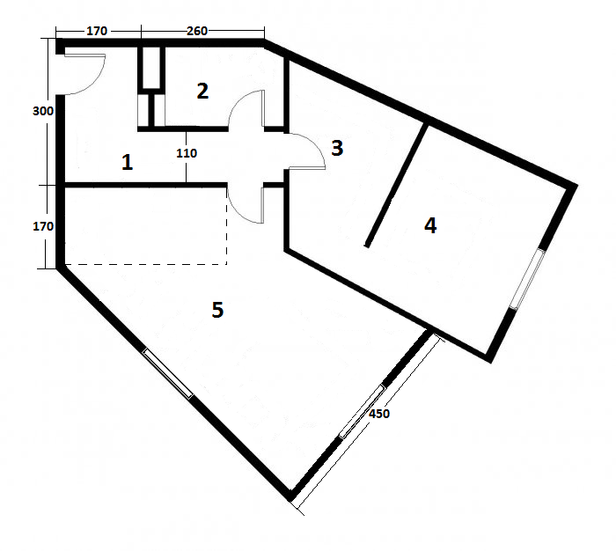
Рис. 1
Купленная квартира оказалась в плачевном состоянии и требовала срочного капитального ремонта. Семья, ограниченная денежными средствами, решила, в первую очередь, сделать ремонт тех помещений, которые требовали наименьших финансовых затрат и от функционирования которых зависела нормальная бытовая жизнь.
Для первоочередного ремонта они выбрали помещение «5», где находилась кухонная зона (в плане квартиры эта зона выделена пунктиром) и гостиная, как это было у прежних хозяев.
Они решили в комнате «5» обновить стены и напольное покрытие. Плитку на полу в кухонной зоне запланировали заменить на гранитную плитку того же размера, что и бывшая – 33см х 33см, а остальную часть пола в комнате семья задумала застелить ламинатом, используя укладку по диагонали. Стены в ремонтируемой комнате, кроме кухонной зоны, решили обклеить однотонными обоями.
Семье хотелось сделать ремонт, с одной стороны, используя качественные отделочные материалы, а, с другой, – уложиться в сумму 15000 рублей.
Задания:
- Восстановите размеры комнаты «5».
- Составьте смету для ремонта стен и пола в комнате «5».

Кейс рассчитан на учащихся 5-7 классов, знающих, как определить площадь многоугольника с помощью палетки; учащиеся 8 классов смогут определить площадь многоугольника с помощью формул или с помощью палетки.

